**МОСКОВСКАЯ ПРЕДПРОФЕССИОНАЛЬНАЯ**

**ОЛИМПИАДА ШКОЛЬНИКОВ**

**Профиль «Информационные технологии»**

Командный кейс № 1

**«Платформа для подготовки к олимпиадам»**

**ТЕХНИЧЕСКАЯ ДОКУМЕНТАЦИЯ**

**Команда:** DevCore

**Участники:**

Углов Андрей Александрович

Ушаков Тихон Максимович

Ишкинин Арслан Ильгамович

**Образовательная организация:** ГБОУ Школа № 1502 «Энергия»

**Руководитель:** Сесин Анатолий Андреевич

Москва, 2025/2026 учебный год

**1. Обоснование выбора технологий**

При выборе технологического стека мы отталкивались от конкретных требований технического задания. Платформа должна поддерживать PvP-соревнования в реальном времени через WebSocket, хранить данные о пользователях и матчах в реляционной СУБД с шифрованием паролей, обеспечивать масштабируемость и автоматическое развёртывание. Ниже обосновываем каждый выбор.

**1.1. Серверная часть: Python 3.12 + FastAPI**

FastAPI выбран по нескольким причинам. Во-первых, фреймворк имеет встроенную поддержку WebSocket через Starlette, что критично для реализации PvP-режима без сторонних библиотек. Во-вторых, FastAPI автоматически генерирует интерактивную документацию Swagger UI, которая упрощает тестирование API и демонстрацию на защите. В-третьих, Pydantic-схемы обеспечивают строгую валидацию входных данных, что помогает корректно обрабатывать ошибки регистрации (занятый email, короткий пароль) — это прямое требование регламента испытаний.

Python выбран как основной язык бэкенда, потому что все участники команды имеют опыт промышленной разработки на нём (курсы Яндекс Лицея). Альтернативой был Node.js, но для нашей команды Python обеспечил более высокую скорость разработки.

**1.2. Клиентская часть: TypeScript + Next.js 16**

Next.js 16 с App Router позволяет строить интерфейс на React-компонентах с серверным рендерингом. Для нашей задачи важна клиентская интерактивность: WebSocket-хуки для обновления счёта в реальном времени, React Context для хранения состояния авторизации, динамическая маршрутизация для страниц задач и матчей. TypeScript добавляет типизацию, что снижает количество ошибок при работе с API-ответами.

Для стилизации используется Tailwind CSS — утилитарный CSS-фреймворк, который позволил выдержать единый стиль оформления интерфейса (рекомендация из ТЗ) без написания отдельных CSS-файлов.

**1.3. База данных: PostgreSQL**

Выбор PostgreSQL подробно обоснован в разделе 4 документации. Кратко: реляционная модель необходима для связей между пользователями, матчами и ответами; транзакции — для атомарного матчмейкинга; UPSERT — для корректной замены ответов без дублирования очков.

**1.4. Вспомогательные технологии**

|  |  |
| --- | --- |
| **Технология** | **Назначение в проекте** |
| SQLAlchemy + Alembic | ORM для работы с БД и управление миграциями схемы |
| python-jose | Генерация и верификация JWT-токенов для авторизации |
| passlib + bcrypt | Хеширование паролей (требование ТЗ: шифрование паролей) |
| Docker + Docker Compose | Контейнеризация и автоматическое развёртывание (рекомендация ТЗ) |
| Git + GitHub | Система контроля версий (рекомендация ТЗ) |

**2. Структурная и функциональная схемы**

**2.1. Структурная схема**

Структурная схема отображает компоненты системы и каналы связи между ними. Платформа построена по клиент-серверной архитектуре с тремя основными компонентами: клиентское приложение (Next.js), API-сервер (FastAPI) и база данных (PostgreSQL). Между клиентом и сервером работают два канала связи: HTTP REST API для стандартных операций (авторизация, каталог задач, статистика) и WebSocket для передачи данных в реальном времени во время PvP-матчей. Все компоненты упакованы в Docker-контейнеры и управляются через Docker Compose.

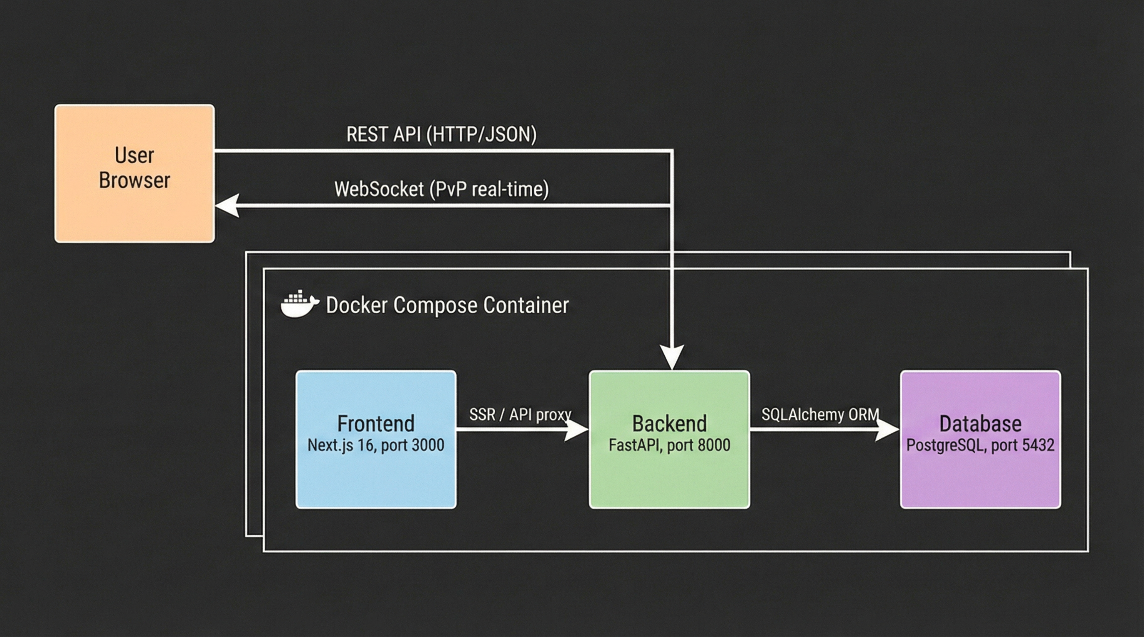

На схеме показано: браузер пользователя обращается к Next.js-серверу, который отдаёт HTML/JS. Клиентский JavaScript отправляет запросы к FastAPI через REST API (JSON over HTTP) и устанавливает WebSocket-соединение для PvP. FastAPI взаимодействует с PostgreSQL через SQLAlchemy ORM. Docker Compose объединяет три контейнера: frontend (Next.js на порте 3000), backend (FastAPI на порте 8000) и db (PostgreSQL на порте 5432).

**2.2. Функциональная схема**

Функциональная схема показывает модули платформы, сгруппированные по функциональному назначению в соответствии с разделами ТЗ.

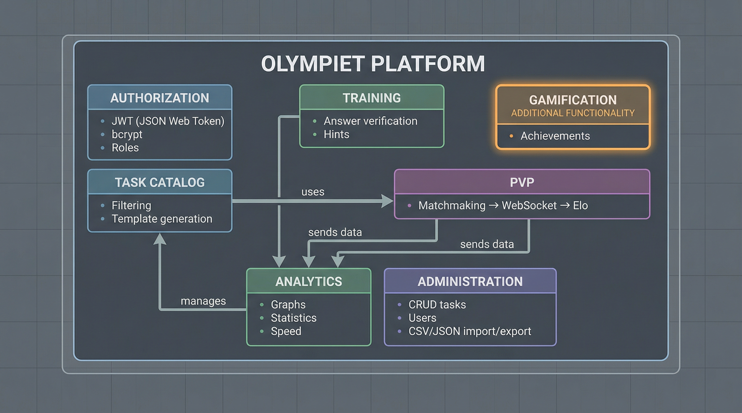

Модуль авторизации обеспечивает регистрацию, вход по JWT-токену и разграничение ролей (пользователь/администратор). Модуль каталога задач предоставляет банк заданий с фильтрацией по предмету, сложности и теме, а также генерацию вариаций по шаблонам с изменяемыми параметрами. Модуль тренировки отвечает за автоматическую проверку ответов и выдачу подсказок. PvP-модуль включает три подсистемы: матчмейкинг (поиск соперника по рейтингу), WebSocket-сервер (обмен данными в реальном времени) и рейтинговую систему (расчёт Elo после матча). Модуль аналитики собирает статистику по решениям, формирует графики и таблицы в личном кабинете. Модуль администрирования позволяет управлять задачами (CRUD), пользователями, осуществлять импорт и экспорт задач в формате CSV/JSON. В качестве дополнительной функциональности реализован модуль геймификации — система достижений за решение задач и победы в матчах.

**3. Блок-схема работы основного алгоритма**

В качестве основного алгоритма выбран процесс проведения PvP-матча, так как он является наиболее сложной и критичной частью платформы, объединяющей матчмейкинг, обработку ответов в реальном времени, расчёт рейтинга и обработку сетевых ошибок.

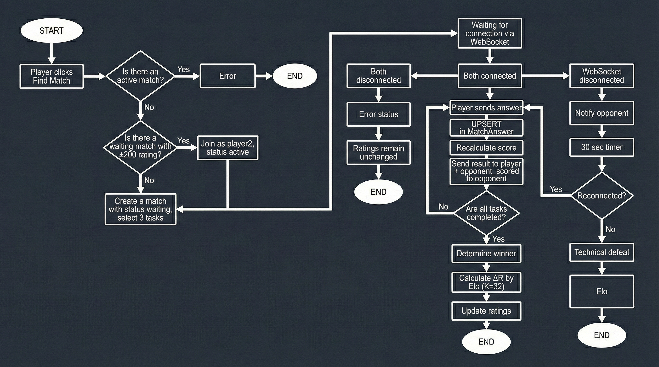  
Алгоритм начинается с запроса пользователя на поиск соперника. Система проверяет, нет ли у игрока активного матча. Далее ищет в базе матч со статусом «waiting», где рейтинг первого игрока находится в диапазоне ±200 от рейтинга текущего пользователя. Если подходящий матч найден, пользователь присоединяется как второй игрок, статус меняется на «active», обоим назначаются одинаковые задачи. Если не найден — создаётся новый матч в статусе «waiting» с набором из 3 случайных задач разной сложности.

После подключения обоих игроков через WebSocket начинается основной цикл матча. Игрок отправляет ответ на задачу. Сервер проверяет правильность, выполняет UPSERT в таблицу MatchAnswer (при повторной отправке предыдущий ответ заменяется, очки не дублируются — требование ТЗ). Обновляется счёт игрока. Отправителю возвращается результат проверки, сопернику — уведомление об изменении счёта без указания конкретной задачи (игрок не может влиять на прогресс соперника — требование ТЗ).

Матч завершается, когда все задачи решены обоими игроками или по истечении времени. После завершения определяется победитель по счёту, рассчитывается изменение рейтинга по формуле Elo (K=32, R₀=1000), обновляются рейтинги обоих пользователей.

Отдельная ветка алгоритма обрабатывает отключения. При обрыве WebSocket-соединения одного игрока сопернику отправляется уведомление, запускается таймер на 30 секунд. Если игрок переподключается — матч продолжается, состояние восстанавливается. Если нет — ему засчитывается техническое поражение. Если оба игрока отключились и не вернулись, матч получает статус «error», рейтинги не изменяются — это прямое требование ТЗ.

**4. Описание и аргументация выбранного типа СУБД**

Для хранения данных выбрана реляционная СУБД PostgreSQL 15. Выбор обусловлен конкретными техническими требованиями проекта.

**4.1. Почему реляционная СУБД**

Данные платформы имеют чёткую структуру со множеством связей: пользователь участвует в матчах, матч содержит задачи, каждый ответ привязан к конкретному матчу, пользователю и задаче. Реляционная модель позволяет описать эти связи через внешние ключи и обеспечить целостность данных на уровне СУБД. Документоориентированная СУБД (MongoDB) не подходит, потому что дублирование данных при денормализации привело бы к рассинхронизации счёта матчей и рейтингов.

**4.2. Почему PostgreSQL, а не SQLite**

SQLite не поддерживает конкурентную запись из нескольких соединений, что критично для PvP-режима: два игрока одновременно отправляют ответы, и сервер должен параллельно обрабатывать записи в одну таблицу. PostgreSQL обеспечивает полноценную конкурентность через MVCC.

**4.3. Использованные возможности PostgreSQL**

UPSERT (INSERT ... ON CONFLICT DO UPDATE). ТЗ требует, чтобы повторная отправка ответа заменяла предыдущий результат без дублирования очков. Мы используем составной уникальный индекс на (match_id, user_id, task_id) и UPSERT-операцию: если запись с такой комбинацией уже существует, она обновляется, а не создаётся заново.

Транзакции с уровнем изоляции SERIALIZABLE применяются при матчмейкинге. Когда два игрока одновременно ищут соперника, транзакция гарантирует, что к одному матчу не присоединятся оба. Один из них создаёт матч, второй — присоединяется; без транзакции возможна гонка состояний.

JSONB используется для хранения массива подсказок (hints) в таблице задач и списка достижений. Это позволяет хранить вложенные структуры без создания дополнительных таблиц.

Индексы по полям status (в таблице матчей для быстрого поиска ожидающих) и rating (в таблице пользователей для матчмейкинга по рейтингу) обеспечивают производительность при масштабировании.

**5. Схема базы данных**

Схема базы данных включает следующие основные таблицы, связанные внешними ключами.

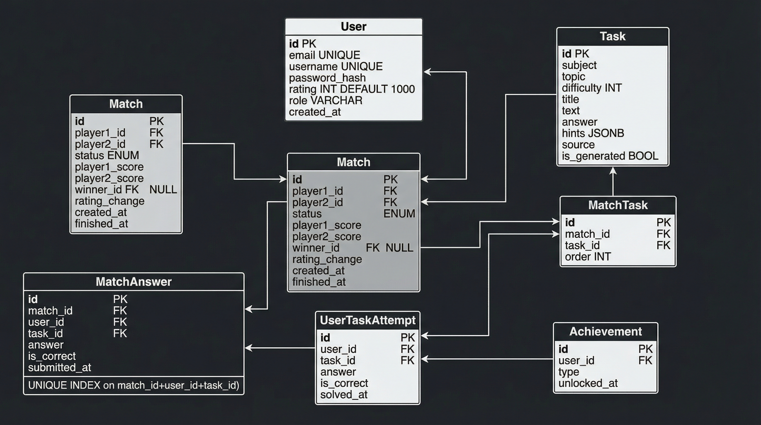

**5.1. Описание таблиц**

Таблица User хранит данные пользователей: id, email (уникальный), username (уникальный), password_hash (хешированный bcrypt-пароль), rating (начальное значение 1000 по ТЗ), role (user/admin), created_at. Поле password_hash никогда не возвращается клиенту через API.

Таблица Task содержит банк заданий: id, subject (предмет: informatics, math, physics), topic (тема внутри предмета), difficulty (1-3), title, text (полный текст задачи), answer (правильный ответ, не передаётся клиенту), hints (JSONB-массив подсказок), source (источник задачи), is_generated (флаг для сгенерированных задач).

Таблица Match описывает PvP-матч: id, player1_id и player2_id (FK на User), status (waiting/active/finished/cancelled/error), player1_score и player2_score, winner_id (FK на User, nullable), rating_change (изменение рейтинга победителя), created_at, finished_at.

Таблица MatchTask связывает матч с задачами: match_id (FK), task_id (FK), order (порядковый номер). Гарантирует, что оба игрока получают одинаковые задачи.

Таблица MatchAnswer фиксирует ответы игроков в матче: match_id, user_id, task_id, answer, is_correct, submitted_at. Уникальный составной индекс на (match_id, user_id, task_id) обеспечивает замену ответа при повторной отправке вместо создания дубликата.

Таблица UserTaskAttempt хранит попытки решения задач в режиме тренировки: user_id, task_id, answer, is_correct, solved_at. Используется для расчёта статистики в аналитическом модуле.

Таблица Achievement описывает достижения: id, user_id, type (тип достижения), unlocked_at. Реализует дополнительную функциональность геймификации.

**6. Программный код и развёртывание**

**6.1. Репозиторий**

Исходный код проекта размещён на GitHub:

<https://github.com/anrew1001/olympiad_platform>

**6.2. Инструкция по развёртыванию**

Проект развёртывается одной командой через Docker Compose. Необходимые предусловия: установленные Docker и Docker Compose на целевой машине.

Шаг 1. Клонировать репозиторий: git clone [url] && cd olympeit.

Шаг 2. Скопировать файл переменных окружения: cp .env.example .env. В файле .env указаны настройки подключения к базе данных, секретный ключ для JWT и порты сервисов. Значения по умолчанию подходят для локального запуска.

Шаг 3. Запустить контейнеры: docker compose up -d --build. Команда поднимает три контейнера: PostgreSQL, FastAPI-сервер и Next.js-приложение. Миграции базы данных и загрузка начальных задач выполняются автоматически при первом запуске.

Шаг 4. Открыть приложение: http://localhost:3000. API-документация (Swagger UI) доступна по адресу http://localhost:8000/docs.

**6.4. Видеоролик**

Видеоролик с демонстрацией всех функций платформы в соответствии с регламентом испытаний размещён на видеохостинге:

[***https://vkvideo.ru/video-236036682_456239018***](https://vkvideo.ru/video-236036682_456239018)

**7. Соответствие регламенту испытаний**

Ниже приведена сводка выполнения всех требований регламента испытаний из ТЗ.

|  |  |
| --- | --- |
| **Испытание** | **Статус реализации** |
| 1. Регистрация и вход | Реализовано. Регистрация с валидацией, вход по JWT, обработка ошибок (занятый email, неверный пароль) |
| 2. Генерация и решение задач | Реализовано. Банк 60+ задач, генерация вариаций по шаблону с изменяемыми параметрами, автоматическая проверка, подсказки |
| 3. Отображение меню | Реализовано. Навигация: Задачи, PvP матч, Лидерборд, Профиль, Админ (для админов) |
| 4. PvP-режим | Реализовано. Одинаковые задачи, реал-тайм счёт, UPSERT ответов, Elo-рейтинг, обработка дисконнектов |
| 5. Аналитика | Реализовано. Графики рейтинга, статистика по темам, скорость решения, процент правильных ответов |
| 6. Админ-панель | Реализовано. CRUD задач, управление пользователями, импорт/экспорт задач CSV/JSON, защита от несанкционированного доступа (роль admin) |
| 7. Дополнительно | Геймификация: система достижений (очки и награды за решение задач и победы в матчах) |

**7.1. Выполнение критичных требований PvP**

Оба игрока получают одинаковые задачи — задачи записываются в таблицу MatchTask при создании матча и загружаются обоими игроками при подключении к WebSocket.

Повторная отправка заменяет ответ — реализовано через UPSERT с уникальным индексом на (match_id, user_id, task_id). Счёт пересчитывается после каждого UPSERT.

Игрок не влияет на соперника — WebSocket-обработчик отправляет сопернику только факт изменения счёта (opponent_scored), без указания задачи или ответа.

Рейтинг при технической ошибке не меняется — если оба игрока отключились, матч получает статус error, функция расчёта Elo не вызывается.

Формула Elo: E_a = 1 / (1 + 10^((R_b - R_a) / 400)), ΔR = K × (S - E_a), где K = 32, начальный рейтинг R₀ = 1000. Фактический результат S определяется исходом матча: при победе S = 1, при ничьей S = 0.5, при поражении S = 0. В случае технической ошибки или обрыва соединения обоих игроков матч получает статус «error», обоим участникам засчитывается S = 0, и рейтинги не пересчитываются — в соответствии с требованием ТЗ о том, что при технических сбоях рейтинги не должны изменяться.